我校青年教师教学基本功竞赛
参赛教案（范例）

参赛组别：理科
参赛序号： 01
课程名称：物理化学
授课内容：弯曲液面的附加压力
授课时间：45分钟

1.【教学目的】
(1) 知识层面：掌握弯曲液面附加压力产生的原因、方向，以及弯曲液面的附加压力的拉普拉斯方程。熟练掌握毛细管内液体的上升公式；理解微小液滴的饱和蒸汽压—开尔文公式；理解四个亚稳状态：过饱和蒸汽、过热液体、过冷液体、过饱和溶液。
(2) 能力层面：能够运用拉普拉斯方程的基本知识，对常见的现象进行分析。能够通过文献资料的收集和整理，了解拉普拉斯方程的具体应用，提高对事物的综合评价能力和分析的能力。
(3) 思维层面：加深学生对基础知识的理解，着力培养学生的创新精神和关心社会时事的思维习惯，提高学生自主获取专业知识的愿望和能力。
2.【教学内容】
(1) 弯曲液面的附加压力表面张力
(2) 微小液滴的饱和蒸汽压—开尔文公式
(3) 亚稳状态及新相的生成
3.【教学重点与难点】
(1) 重点：弯曲液面的附加压力，毛细管内液体上升公式；开尔文公式；亚稳态。
解决方法：结合学生熟悉的生活现象，启发学生主动思考，重点讲解，以学生关心的生活事件作为问题的切入点，采用严谨推导得出结论。
(2) 难点：弯曲液面的附加压力，开尔文公式；亚稳态
解决方法：通过例举习题使学生掌握并熟练运用弯曲液面的附加压力的方向，及其大小的计算公式拉普拉斯方程。通过例举习题使学生掌握并熟练运用毛细管内液体上升公式及开尔文公式。通过例举生活中的实例讲解四个亚稳态。
4.【教学单元分析】
本节包含表面化学热力学，表面化学的有关概念，气液界面，气固界面（如固气吸附以及吸附规律），液-液界面和固-液界面的特点和性质以及这些性质的特殊应用，表面活性剂的性质及作用等内容。
界面是指密切接触的两相之间的过渡区（约几个分子的厚度），共有五类界面，其中一相是气体时也可称为表面。
处于表面的分子和处于体相的分子的差异使界面表现出一些独特的性质，在前边的体系的讨论中，由于界面的物质的量和体相比较，微乎其微，所以表面性质的差异对整个体系性质的影响也微不足道，可以不予考虑。但在下面将要研究的体系中, 当分散程度增大时，表面性质对体系将起一定的作用，有必要进行专门的讨论。
界面科学是化学物理生物材料和信息等学科之间相互交叉和渗透的一门重要的边缘科学，是当前三大科学技术（生命科学，材料科学和信息科学）前沿领域的桥梁。界面化学是在原子或分子尺度上探讨两相界面上发生的化学过程以及化学前驱的一些物理过程。
分散程度和表面积的关系。由于在界面上分子的处境特殊，有许多特殊的物理化学和化学性质，随着表面张力，毛细现象和润湿现象等逐渐被发现，并赋予了科学的解释。随着工业生产的发展，与界面现象有关的应用也越来越多，从而建立了界面化学（或表面化学）这一学科分支。表面化学是一门既有广泛实际应用又与多门学科密切联系的交叉学科，它既有传统，唯象的，比较成熟的规律和理论，又有现代分子水平的研究方法和不断出现的新发现。
5.【学生特点分析】
(1) 知识结构：学生处于大学二年级，已经完成无机化学的理论课程及实验的学习，并且无机化学中的一些章节内容与物理化学相关，但是学生对一些纯理论教学课程普遍不感兴趣，因此应在教学过程中围绕学生熟悉的生活热点、常见的自然现象展开，吸引学生的注意力，引导学生和老师共同寻求答案，鼓励学生参与教学，提高学习兴趣。
(2) 思维方式和学习风格：在大学二年级，学生的思维和学习风格已经从高中阶段过渡到大学阶段，而大学阶段课程讲授的学时数明显减少，学生自主学习的时间和空间空前增大，大学教育的重点“是着力培养学生创新精神和创新能力，增强学生的学习兴趣，促进学生的个性发展”。学生的认识毕竟是有限的，因此要求授课教师应利用上课时间和学生交流，对学生进行引导和熏陶。老师可以利用上课时间引入学生感兴趣的相关话题，提出和学生切身相关的问题，引导学生利用课下时间思考，查找资料，并以作业形式提交。同时还应及时充分肯定和鼓励学生的努力，重点不在结果，而在学生的发展过程。
(3) 思想认识：物理化学课程相对化学其它基础课来说公式、概念、定理相对较多，学生会产生厌倦，因此经常会有学生问这些知识有什么用？听到学生这样的问题，会感觉到欣喜，是因为学生在思考，同时会感到压力，因为这些思想上的问题需要长时间的沟通才能解决。如果老师在讲课的过程中，适当的把这些问题引出，并结合课程内容予以解答，会有很好的效果。
6.【教学模式和教学手段】
(1) 教学模式：引入问题―启发思考―分析讨论―引入要点―得出结论―总结应用
(2) 教学手段：选用多媒体教学和传统板书相结合的方法，利用多媒体的优势来吸引学生，并且可以节省大量的板书时间。利用传统的板书把讲课思路展示出来，让学生在投入地观看、思索、学习的同时，能够对讲课的主线一直有清晰的认识和把握，加深学生对本节课重点内容的理解。
7.【教学过程】

教学过程 | 教师调控和  学生反馈 | 教学内容 | 教学意图
以提问的方式导入本课内容  引入弯曲液面附加压力 | 以提问的方式问学生：为什么一般的情况下液面是水平的，而液滴、水中的气泡的表面是弯曲的。  利用多媒体，从学生熟悉的液滴和气泡入手，让学生思考为什么弯曲液面会产生附加压力。  最终由学生总结并得出结论：由于表面张力的作用，使弯曲液面的两侧存在着压力差ΔP，该压力差就叫弯曲表面下的附加压力。 | 8.2 弯曲液面附加压力  8.2.1 水平液面的压力(1分钟)  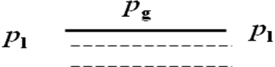  P_{l} = P_{g}  8.2.2 弯曲液面的附加压力（4分钟）  (1) 凸表面:表面张力的合力不为零，指向液体内部。  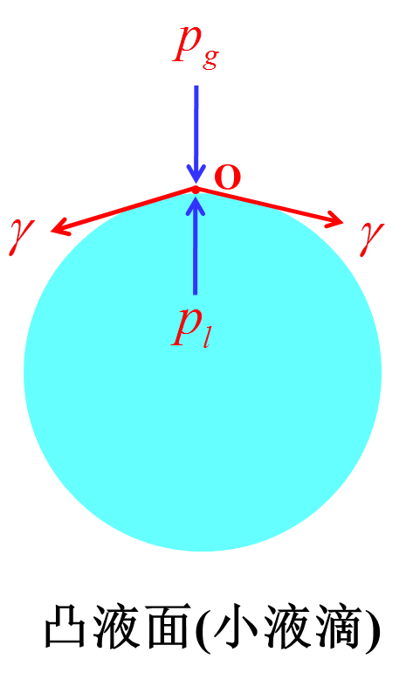  (2) 凹表面:表面张力的合力指向液体外部。  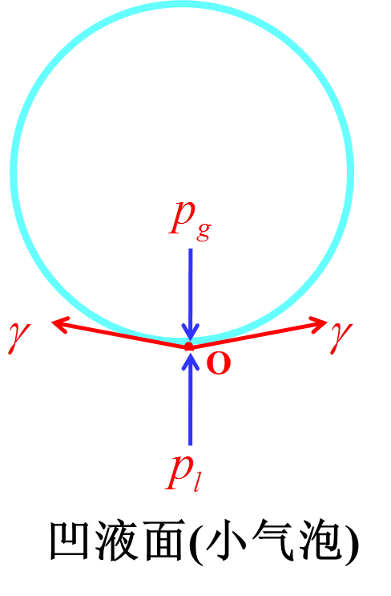  附加压力的定义：  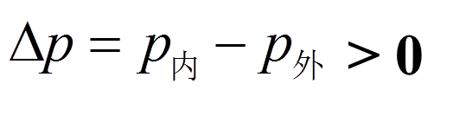 | 调动学生参与教学的积极性，减少学生对新知识的陌生感，自然地将新知识和学生熟悉的水平液面联系到一起。  根据示意图，分析出液滴和气泡的附加压力的方向。从上看出，当弯曲液面时表面张力的合力不为零，其方向总是指向曲率中心。该附加压力的方向总是指向曲率中心，导致曲率中心这一侧的总压力比平表面时大。
列举实际生产的实例。 | 提问学生实际生产中的实例，给予学生一定的思考时间并让学生回答，根据回答情况对附加压力进一步总结归纳。 | 例题1：干的细砂粒为了加工压成饼状物块时，要加水搅拌后挤压成型，为什么要加水润湿?  (3分钟)  提示：两个包有水膜的砂粒接近时，如图所示  ΔP在凹处指向外，使水膜变平，砂粒更加接近。 | 通过具体生产的实例，使学生意识到能够将所学的知识学以致用，分析和解决日常生活中常见的现象。
推导拉普拉斯公式 | 引导学生思考：如果弯曲液面不是球形的任意曲面，是否能够采用数学方法证明？根据学生的反馈指出数学上可以证明所产生的附加压。  r₁和r₂通过曲面上的一点O作两个相互垂直的正交的截面与曲面交线的曲率半径，这就是著名的Laplace公式。 | 8.2.3拉普拉斯方程——描述附加压力与曲率半径的关系 （6分钟）  ①拉普拉斯方程： $ΔP=\frac{2γ}{r}$ r：曲率半径，$r>0$  推导方法一：以球形小液滴为例推导  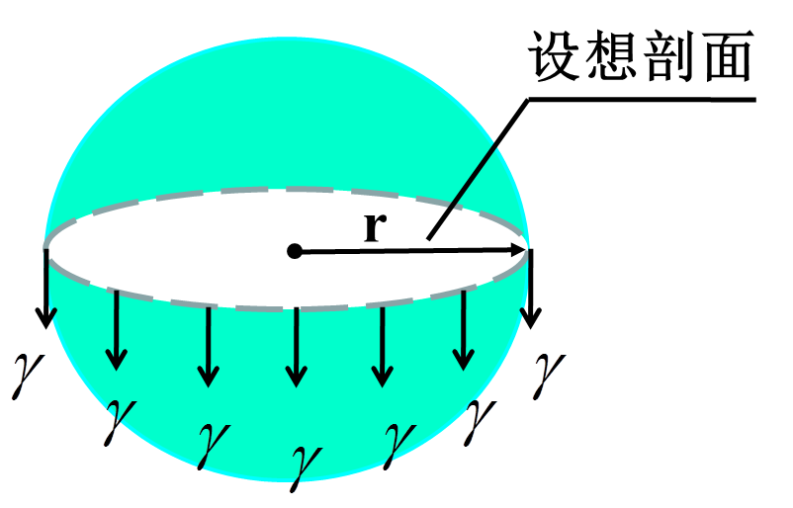  根据物理里面的压强公式：  $ΔP=\frac{F}{S}=\frac{2πr⋅γ}{{πr}^{2}}=\frac{2γ}{r}$  注意事项：  1.以球形液滴为例来推导，所以目前只能适用于球形液滴；  2．当研究对象确定之后，附加压力只与曲率半径相关。  推导方法二：  设系统由$α$相、$β$相及界面相$γ$组成，并达平衡。  各相压力为$p^{α}、p^{β}、p^{γ}$，并且$p^{α}=p^{γ}$；  各相体积为$V^{α}，V^{β}，V^{γ}=0$，  设系统总体积不变，各相间无物质交换时，$α$相和$β$相体积发生无限小变化${\text{dV}}^{α}$、${\text{dV}}^{β}$，界面面积发生无限小变化${\text{dA}}_{S}$，则  $$\text{dA}=−p^{α}{\text{dV}}^{α}+γ{\text{dA}}_{s}−p^{β}{\text{dV}}^{β}$$  对整个系统来说，$\text{dT}=0$，$\text{dV}=0$ ，亥氏函数判据，$\text{dA}=0$  ∴ $−p^{α}{\text{dV}}^{α}+γ{\text{dA}}_{s}−p^{β}{\text{dV}}^{β}=0$  又∵ ${\text{dV}}^{α}+{\text{dV}}^{β}=0$ ∴ ${\text{dV}}^{β}=−{\text{dV}}^{α}$  ∴$−p^{α}{\text{dV}}^{α}+γ{\text{dA}}_{s}+p^{β}{\text{dV}}^{α}=0$ 即：$(p^{α}−p^{β}){\text{dV}}^{α}=γ{\text{dA}}_{s}$  ∴ $p^{α}−p^{β}=γ\frac{{\text{dA}}_{s}}{{\text{dV}}^{α}}$ ——Laplace方程 | 通过不同的推导方法，加深学生对拉普拉斯公式的理解和掌握。
引入例题 | 给出学生具体问题，并让学生参与到讲课当中，让学生来讲解例题证明方法。  通过例题2让学生掌握计算具有两个气液界面的附加压力的方法  通过例题3并引入实验视频，并提示学生注意观察实验，提出问题。  通过示意图进一步解释实验现象，启发大家思考。 | 例题2：求空气中的肥皂泡的内外压力差。(肥皂泡平均半径为r) （3分钟）  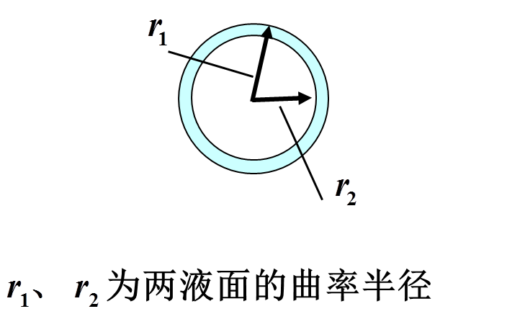  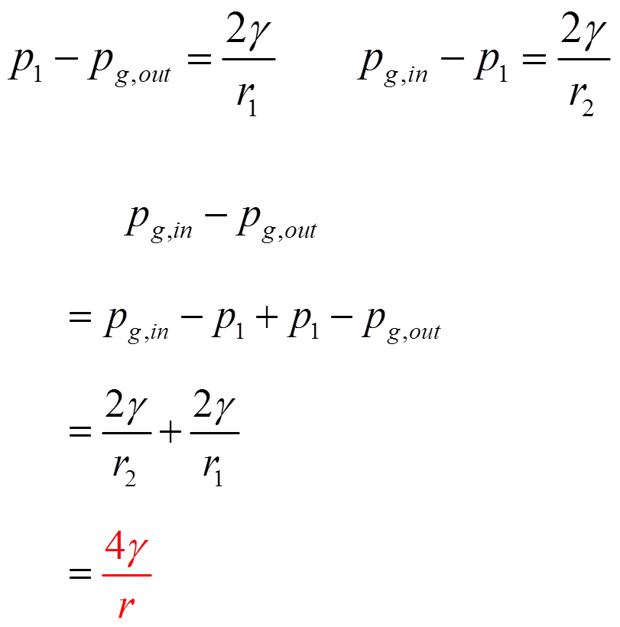  例题3：试判断图中的三通活塞连通两气泡后气泡将发生什么变化，试通过计算说明。（4分钟）  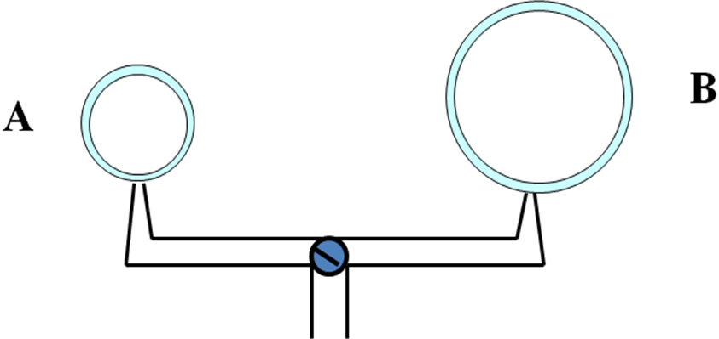  解：判断气泡如何变化就是判断A气泡内的压力$p_{A}$与B气泡内的压力$p_{B}$之间的关系。  对B气泡，它由$α,β,δ$相构成：  $α,β$之间的附加压力 $ΔP=P_{内}−P_{外}=P_{β}−P_{气}$=$\frac{2γ}{r_{B}}$ $P_{β}=P_{气}+\frac{2γ}{r_{B}}$  $β,δ$之间的附加压力$ΔP=P_{内}−P_{外}=P_{B}−P_{β}$=$\frac{2γ}{r_{B}}$ $P_{B}=P_{β}+\frac{2γ}{r_{B}}$=$P_{气}+\frac{4γ}{r_{B}}$  同理：对A气泡，$p_{A}$=$P_{气}+\frac{4γ}{r_{{}_{A}}}$ ∵ $r_{A}<r_{B}$ ∴ $p_{A}$>$p_{B}$  所以A气泡越来越小，B气泡越来越大。  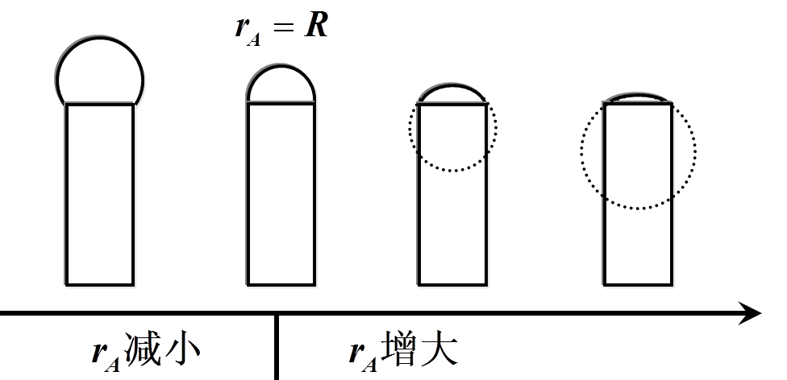  由于小气泡的曲率半径由大变小，再变大的过程中，小气泡的半径和大气泡的半径相等时，气体不再流动。 | 根据学生的讲解情况，指出解题过程中经常出现的问题，并予以引导。  提高学生的观察能力和分析问题的能力  通过例题使学生掌握影响附加压力大小的关键因素
使用多媒体课件展示毛细现象。 | 让学生通过以上两部分内容，总结弯曲液面产生附加压力的根本原因。使学生意识到毛细现象是弯曲液面具有附加压力的必然结果。 | ②毛细现象：将毛细管插入液体中，液面会上升或下降，种现象叫毛细现象。（4分钟）  当液体对管壁润湿时，$θ<{\text{90}}^{∘}$，液体在毛细管中形成凹液面，液面上升；  当液体对管壁不润湿时，$θ>{\text{90}}^{∘}$，液体在毛细管中形成凸液面，液面下降。  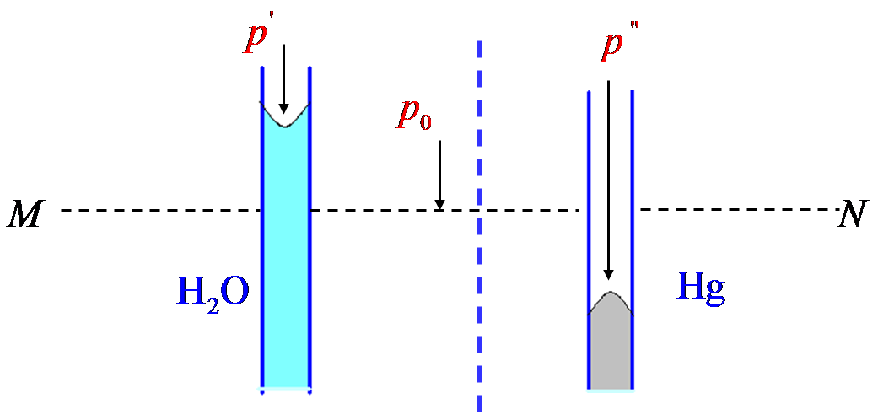  设液面为凹液面：由于附加压力的方向指向大气，使凹液面下的液体所受压力小于平液面下液体的压力，液体被压入毛细管，直至上升的液柱产生的静压力与附加压力相等。  $ρ\text{gh}=\frac{2γ}{r}$ r为凹液面的曲率半径  又∵ $R=r\text{cos}θ$ ∴ $r=\frac{R}{\text{cos}θ}$  ∴ $ρ\text{gh}=\frac{2γ\text{cos}θ}{R}$ $h=\frac{2γ\text{cos}θ}{ρ\text{gR}}$  $θ<{\text{90}}^{∘}$ $\text{cos}θ>0$ $h>0$ 液面上升  $θ>{\text{90}}^{∘}$ $\text{cos}θ<0$ $h<0$ 液面下降 | 通过对毛细现象的讲解，使学生掌握弯曲液面产生附加压力的根本原因。
强调微小液滴和水平液面的不同，引入微小液滴附加压力的计算。 | 提问：由刚才的知识如何建立微小液滴和曲率半径的关系，再由热力学基本方程和气液两相平衡的关系，让学生掌握开尔文公式的推导过程。  推导公式过程中的面对气体和液体的体积，在计算中如何处理。  让学生课下推导凹  液面的开尔文公式 | 8.2.4开尔文方程  ① 开尔文方程：（5分钟）  推导一：  由拉普拉斯方程，微小液滴的附加压力与曲率半径之间的关系：  $P_{l}−P_{g}=\frac{2γ}{r_{l}}$  两边求导得 ${\text{dP}}_{l}−{\text{dP}}_{g}=d\left(\frac{2γ}{r_{l}}\right)$  根据热力学基本方程：$\text{dG}=−\text{SdT}+\text{VdP}+μ\text{dn}+γ{\text{dA}}_{s}$  等温条件下： ${\text{dG}}_{l}=V_{l}{\text{dP}}_{l}+μ_{l}{\text{dn}}_{l}+γ{\text{dA}}_{s,l}$  ${\text{dG}}_{g}=V_{g}{\text{dP}}_{g}+μ_{g}{\text{dn}}_{g}+γ{\text{dA}}_{s,g}$  在指定温度下，液滴与其蒸气达平衡 ： $μ_{l}=μ_{g}$  对纯物质：${\text{dG}}_{l}={\text{dG}}_{g}$  $V_{l}{\text{dP}}_{l}+μ_{l}{\text{dn}}_{l}+γ{\text{dA}}_{s,l}$=$V_{g}{\text{dP}}_{g}+μ_{g}{\text{dn}}_{g}+γ{\text{dA}}_{s,g}$  又∵${\text{dA}}_{g}={\text{dA}}_{l}$ ${\text{dn}}_{g}=−{\text{dn}}_{l}$  代入上式得： $V_{g}{\text{dP}}_{g}=V_{l}{\text{dP}}_{l}$ （$V_{g}{及V}_{l}$均指摩尔体积）  ∴ ${\text{dP}}_{l}=\frac{V_{g}}{V_{l}}{\text{dP}}_{g}$ 代入Laplace微分方程得  $\frac{V_{g}}{V_{l}}{\text{dP}}_{g}−{\text{dP}}_{g}=d\left(\frac{2γ}{r_{l}}\right)$  整理 $\frac{V_{g}−V_{l}}{V_{l}}{\text{dP}}_{g}=d\left(\frac{2γ}{r_{l}}\right)$  近似处理： $V_{g}−V_{l}≈V_{g}$ 气体为理想气体 $V=\frac{\text{RT}}{P_{g}}$  ∴ $\frac{\text{RT}}{P_{g}}{\text{dP}}_{g}=V_{l}⋅2γ⋅d\left(\frac{1}{r_{l}}\right)$ 积分得 $\text{RT}\text{ln}\frac{P_{2}}{P_{1}}=V_{l}⋅2γ⋅\left(\frac{1}{r_{2}}−\frac{1}{r_{1}}\right)$  ∵ $V_{l}=\frac{M}{ρ}$ ∴ $\text{ln}\frac{P_{2}}{P_{1}}=\frac{2γM}{\text{RT}ρ}\left(\frac{1}{r_{2}}−\frac{1}{r_{1}}\right)$ ——开尔文方程  当$r_{1}→∞$ 相当于是平液面，P₁就是指定温度下该液体的饱和蒸气压。  ∴ $\text{ln}\frac{P}{P^{}}=\frac{2γM}{\text{RT}ρr}$ ∴ $\text{ln}P=\text{ln}P^{}+\frac{2γM}{\text{RT}ρr}$  对凹液面（如液体中的小气泡），同理可得 $\text{ln}P=\text{ln}P^{}−\frac{2γM}{\text{RT}ρr}$  显然：  微小液滴的饱和蒸气压大于平液面的饱和蒸气压。  液体中的小气泡的饱和蒸气压小于平液面的饱和蒸气压。 | 复习前面拉普拉斯方程的同时，通过推导得出开尔文方程，提醒学生注意知识前后的连贯性。  让学生复习理想气体的近似处理方法。  使学生学会分析和总结凸液面和凹液面的异同点。
开尔文公式的应用 | 思考：回忆相平衡中水的相图中，有一条虚线，是亚稳态，让学生总结什么是亚稳态及亚稳态的特点。 | ②亚稳状态 （2分钟）  新相生成前，旧相出现过饱和及过冷过热状态，从热力学角度讲，这些状态都是热力学不稳定的，但有时这些状态却能维持相当长时间，我们称之为亚稳状态。一旦新相生成，亚稳状态即被破坏失去稳定，从而达到稳定相态。  过饱和蒸气：（2分钟）  在一定温度下，蒸气的压力大于同温度  下液体的饱和蒸气压而不凝结成液体，这样的蒸气叫过饱和蒸气。  根据开尔文方程，微小液滴的饱和蒸气压大于平液面的饱和蒸气压。因此，当蒸气的压力达到平液面的饱和蒸气压时，微小液滴仍处于不饱和状态，所以，微小液滴不可能存在，也不可能产生，形成过饱和蒸气。当过饱和程度较小时，也不会有新相—液相生成。  人工降雨的原理就是在过饱和蒸气（云层）中，喷洒粒子直径微小的物质，这些粒子作为蒸气凝结的中心，使液滴易于长大形成水滴。  过热液体：（2分钟）  在一定外压下，液体温度高于该压力下的沸  点而不沸腾的液体叫过热液体。  根据平液面液体的饱和蒸气压与温度的关系：$\text{ln}P^{}=−\frac{Δ_{\text{vap}}H_{m}}{\text{RT}}+C$  绘制$P^{}−T$曲线  液体中的小气泡的饱和蒸气压与气泡半径的关  系：  $\text{ln}P=\text{ln}P^{}−\frac{2γM}{\text{RT}ρr}$ 绘制$P−T$曲线  设$P_{外}=1\text{atm}$，从图中可知，平液面液体的沸点为正常沸点$T_{b}^{}$，由于凹液面的蒸气压小于平液面，故$T_{b}^{}$温度下，凹液面的蒸气压小于外压，液体不会沸腾，形成过热液体。 |  | 通过复习相平衡中水的相图，不仅能检验学生对前面所学知识的掌握程度，也能使学生进一步理解各种亚稳状态。
引入例题 | 利用多媒体展示具体的例题，通过黑板板书讲解计算过程。引起学生思考。  提问：为什么有机化学实验中加热的时候通常加入沸石。进而总结亚稳态的特点。 | 例题4 （4分钟）：101.325Kpa、100℃下的水中，在距水平面0.02m处半径为1×10^{—8} m的气泡能否存在？若使该气泡存在需加热到多少度？  已知：100℃，水的$γ$=58.85×10^{—3}N·m⁻¹, $ρ$=958.1Kg·m⁻³ $Δ_{\text{vap}}H_{m}$=40.656 KJ·mol⁻¹  解：小气泡内的蒸气的压力：  根据开尔文方程$\text{ln}P=\text{ln}P^{}−\frac{2γM}{\text{RT}ρr}$  代入数据得：P=101.318 Kpa  小气泡受到的压力：$P_{受}=P_{静}+ΔP+P_{\text{大气}}$  $P_{静}=ρ\text{gh}$=188.0Pa  $ΔP=\frac{2γ}{r}$=11770 Pa  $P_{受}=P_{静}+ΔP+P_{\text{大气}}$=188+11770+101325=113283 Pa  ∵ $P<P_{受}$ ∴蒸气气泡不可能存在。  当$P=P_{受}$时，气泡可存在；当$P>P_{受}$时，气泡可长大。  根据饱和蒸气压与温度的关系：$\text{ln}\frac{P_{2}}{P_{1}}=−\frac{Δ_{\text{vap}}H_{m}}{\text{RT}}\left(\frac{1}{T_{2}}−\frac{1}{T_{1}}\right)$  $T_{1}$=373.15K $P_{1}$=101318 Pa $P_{2}$=113283 Pa 代入上式得：$T_{2}$=376.3K  在液体中加入多孔性物质，加热时多孔性物质中储存的气体作为新相种子，避免产生极小气泡的过程，使过热大大降低。  过冷液体与过饱和溶液作为自学内容。  由上可知：亚稳状态之所以产生，是由于新相种子难以生成。 |  | 通过具体例题使学生能够对亚稳态有进一步的理解。  培养学生总结归纳的能力。
总结 | 重点总结 | 总结本节课学习的重点：（3分钟）  (1) 附加压力及拉普拉斯方程  (2) 开尔文方程  (3) 亚稳状态 |  | 肯定学生在课堂上的表现，以激励学生以后继续积极参与到教学活动中。
作业安排 | 明确作业目的 | 布置作业（2分钟）  列举2个生活中与附加压力相关的例子，并用相关知识进行解释。 |  | 拓宽学生视野，并通过调研和查阅资料，提高学生观察力及分析能力

8.【板书设计】
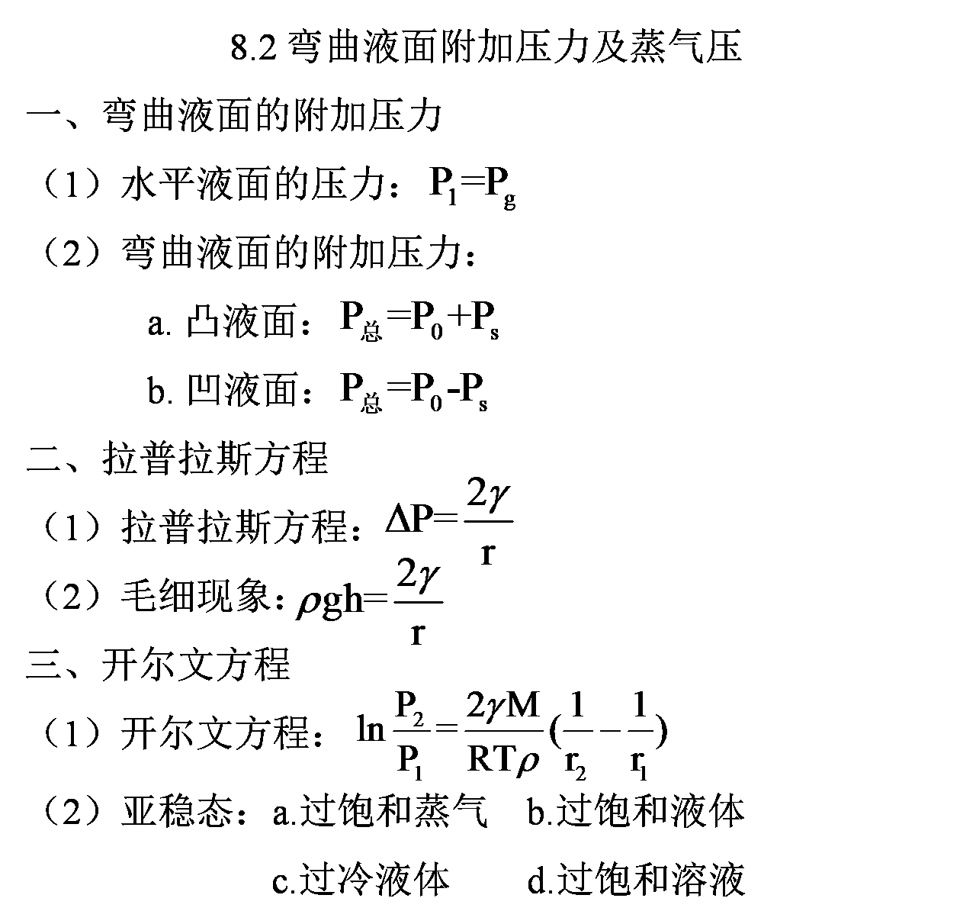
9.【课后作业】
作业：请举出日常生活中两个与附加压力相关的现象，并用物理化学的相关知识进行解释。
10.【参考资料】
(1)天津大学物理化学教研室 （简明版）高等教育出版社
(2)傅献彩等 物理化学（上、下） 第四版 高等教育出版社
(3)胡英 物理化学（上中下）第四版 高等教育出版社
(4)韩德刚等 物理化学 高等教育出版社
(5)刘冠昆等 物理化学 中山大学出版社
(6)傅玉普等 多媒体CAI物理化学 大连理工大学出版社

